附件1

2022年普通话水平测试网络缴费操作步骤

- 在莆田学院学校主页http://www.ptu.edu.cn点击“校园服务”——“收费平台”，或在浏览器地址栏输入http://pay.ptu.edu.cn进行报名激费。如图1.1-1所示。
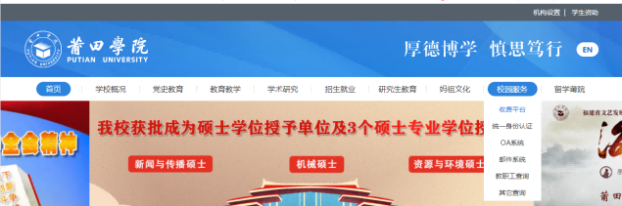
如图1.1-1所示
2、用户名为身份证号，密码为身份证号后6位（末尾字母为X的请注意大写）或6个0。选择证件号时，用户名为证件号。如图2.1-1所示。
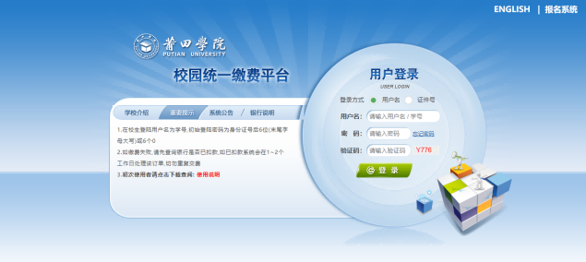
如图2.1-1所示

3、用户信息维护
登陆支付平台后，点击导航栏的个人信息按钮，显示个人信息确认及维护界面。如图3.1-1所示。请确认个人信息无误后再进行缴费，避免误交费。
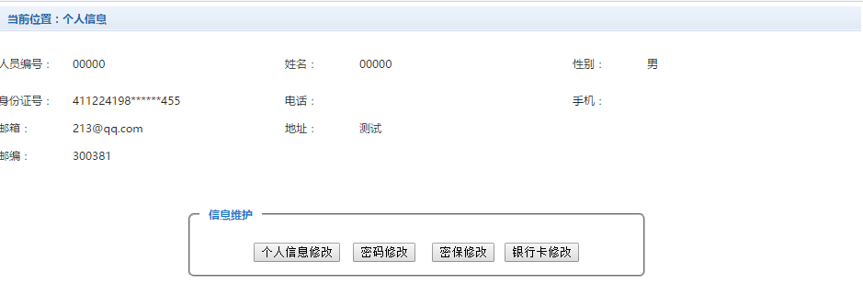
图 3.1-1 个人信息维护界面

个人信息修改
点击个人信息界面的个人信息修改，显示3.2.1-1所示的个人信息维护界面。在相应的输入框，输入需要修改的个人信息，点击“修改按钮”完成个人信息维护。未保存前，点击“重置”按钮，还原个人信息。
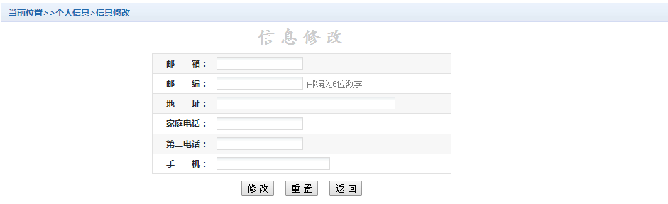
图 3.2.1-1 个人信息修改

密码修改
点击“密码修改”按钮，显示3.2.2-1所示的密码修改界面。输入新密码，点击“确认”按钮，完成密码修改。
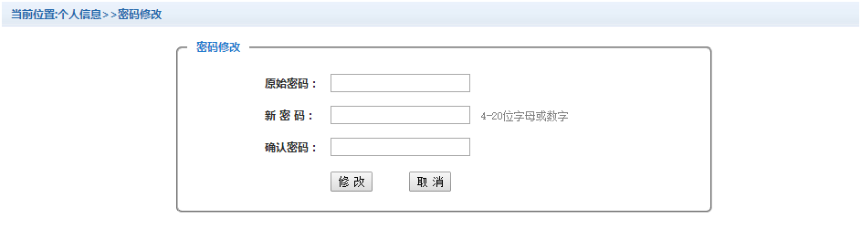
图 3.2.2-1 密码修改

密保修改
点击“密保修改”按钮，显示3.2.3-1、3.2.3-2所示的密保修改界面。验证完密码后，修改密保。注：密保是忘记密码后找回的重要途径，建议未设置密保人员设置密保
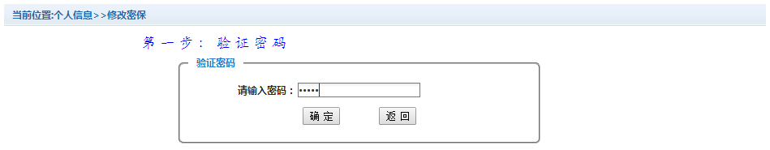
图 3.2.3-1密保修改，验证密码
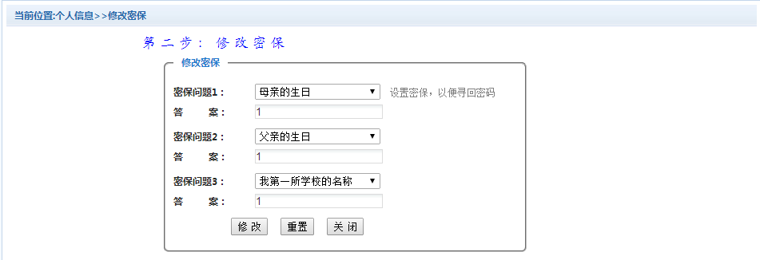
图 3.2.3-2 密保修改，修改密保
4、点击导航栏的“其他缴费”按钮，进入其他零星缴费显示和选择页面，如图4.1-1所示。
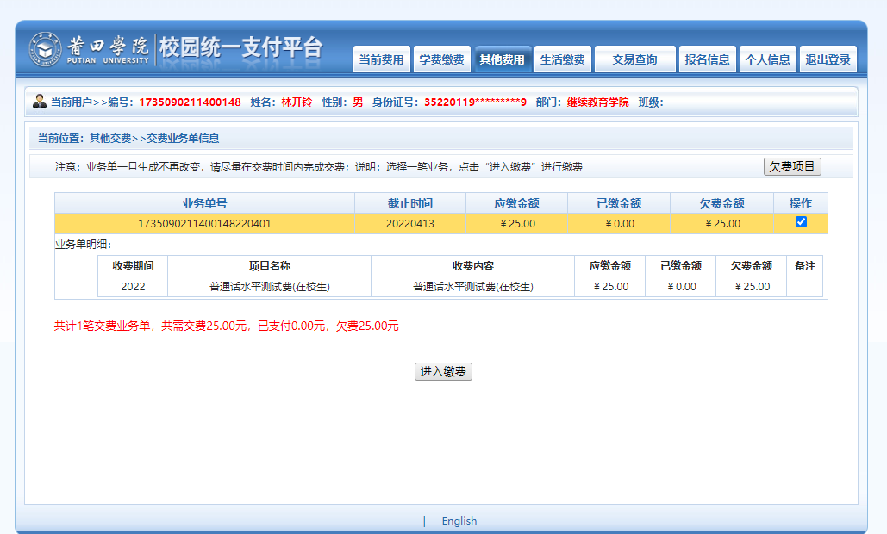
图4.1-1其他零星欠费

- 选择缴费项目 确认缴费项目、金额无误，勾选欠费项目，点击“进入缴费”。
- 确认业务单 确认业务单项目、金额无误。点击“下一步”。如图4.1-2所示。
注：业务单未支付完成可重复使用。
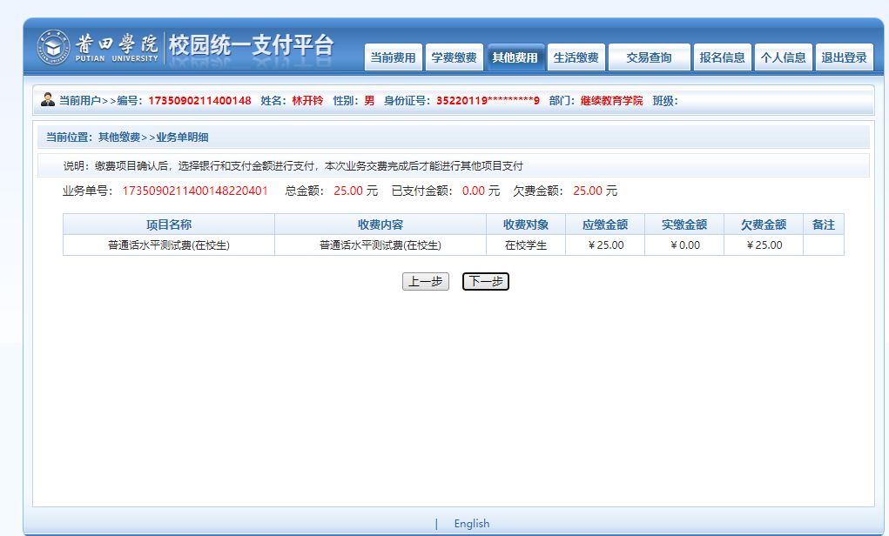
图4.1-2业务单费用确认
- 确认缴费信息。选择缴费金额和缴费方式。如图4.1-3所示。点击“业务单明细查看”可查询该业务单支付情况。
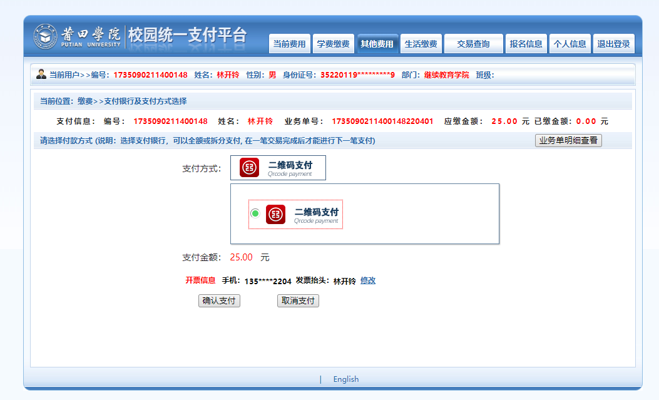
图4.1-3 缴费信息及缴费方式选择
D、支付。 如图学费缴费中工行聚合支付。注：支付的同时会开电子票，发票抬头默认为个人，如果需要修改，请点击发票抬头后面的“修改”按钮，发票类型可以选择“个人”或者“单位”，并填写发票信息后保存（手机号自动取个人信息中的手机号，如果需要请进入个人信息模块修改，为空则需要填写；其他信息直接在本界面修改）。如图4.1-4和图 4.1-5所示。之后点击确认支付。
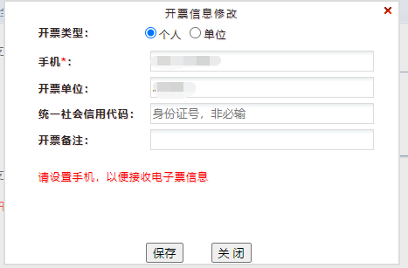
图4.1-4 开票信息修改（个人）
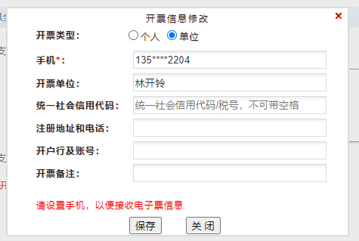
图4.1-5 开票信息修改（单位）
如图4.1-3所示，点击确定支付，生成二维码。打开微信、支付宝、云闪付或者工行APP扫码，并完成支付。
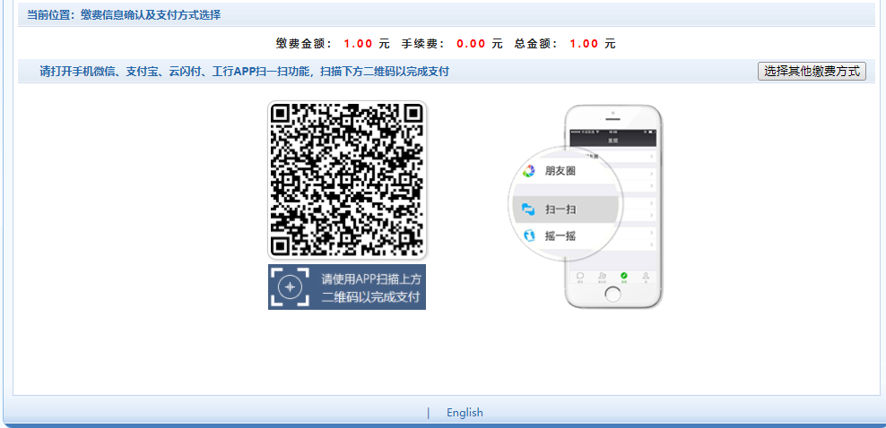
图 4.1-6 扫码支付
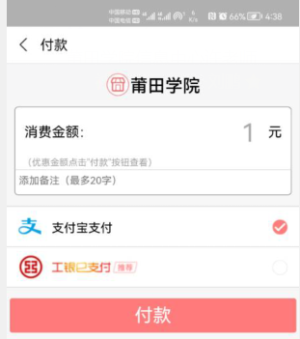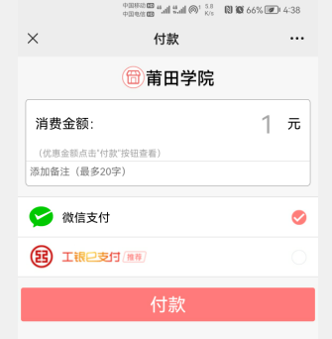
图 4.1-7 支付宝及微信扫码支付
注意，1.请确认商户为莆田学院，支付金额正确后再付款。
2.刚缴费后，如果发生缴费状态暂时没变的情况（即还是显示未支付），不要重复缴费，可以等转天再看。因为银行反馈缴费状态并不一定是实时的。防止重复缴费。

5、缴费记录查询
点击导航栏的“交易记录查询”按钮，可以查询具体的银行交易记录。如图5.1-1所示。
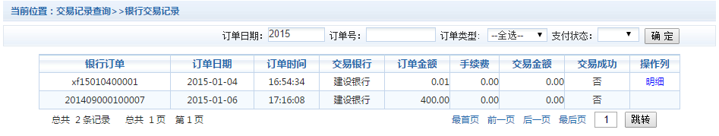
图5.1-1交易记录查询
点击记录栏的“明细”连接，可以查询具体的缴费项目信息。如图5.1-2所示
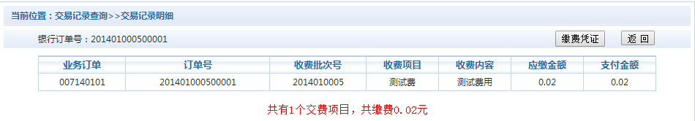
图 5.1-2交易记录明细
若是其他缴费的订单，可以点击缴费凭证，查看和打印缴费凭证。如图5.1-3所示
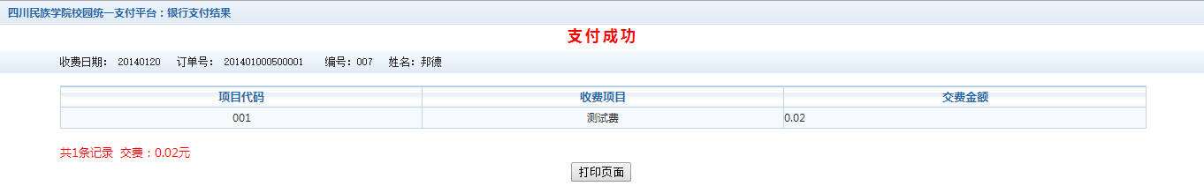
图5.1-3 缴费凭证

5.2已缴费信息查询
点击导航栏的“已缴费信息”按钮，显示已缴费信息页面，如图5.2-1所示。选择费用类型可以查询学费和其他费用的已缴费情况。注：学费缴费可以查询学生所有途径的缴费情况，如果票据为电子发票，点击票据查询可以查询和下载电子发票。
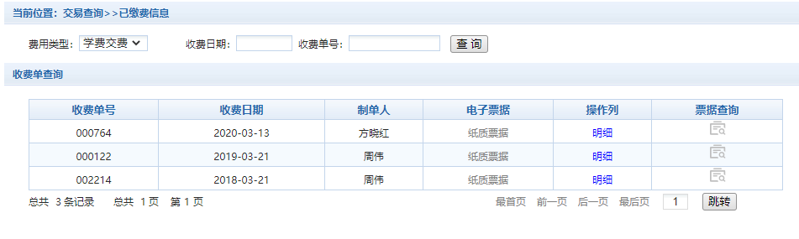
图5.2-1 已缴费信息显示
点击“明细”按钮可以查询具体的缴费项目等信息。如图5.2-2所示
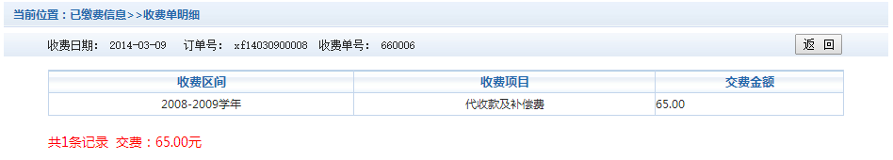
图5.2-2 已缴费明细
附件2

新冠肺炎疫情常态化防控下普通话水平等级测试
考生健康申明及安全测试承诺书

考生姓名： 单 位：
身份证号： 联系电话：
本人申明，以下所填写情况全部属实：
- 本人过去14日内，是否出现发热、干咳、乏力、鼻塞、流涕、咽痛、腹泻等症状。 □是 □否
- 本人是否属于新冠肺炎确诊病例、无症状感染者。 □是 □否
- 本人过去14日内，是否在居住地有被隔离或曾被隔离。 □是 □否
- 本人过去14日内，是否从省外中高风险地区入闽。 □是 □否
- 本人疫情期间是否从境外入闽。 □是 □否
- 本人过去14日内是否与新冠肺炎确诊病例、疑似病例或已发现无症状感染者有接触史。 □是 □否
- 本人过去14日内是否与来自境外人员有接触史。 □是 □否
- 过去14日，本人是否在医疗机构、公共服务场所、口岸检疫场所、公共交通服务岗位等工作(实习)过。 □是 □否
- “八闽健康码”是否为橙码。 □是 □否
- 共同居住人员是否有上述情形。 □是 □否

本人承诺：以上填报信息全部属实，如因隐瞒或虚假填报产生引起新冠肺炎疫情传播或存在严重传播风险而影响公共安全的后果，本人承担相应法律责任，自愿接受中华人民共和国《刑法》《治安管理处罚法》《传染病防治法》和《关于依法惩治妨害新型冠状病毒感染肺炎疫情防控违法犯罪的意见》等法律法规的处罚和制裁。

本人签名： 日期：

莆田市教育局办公室 2022年9月6日印发

